Projectplan implementatie Wet Inburgering
Burgemeester en wethouders van Berkelland;

Overwegende dat op 1 januari 2022 de nieuwe wet Inburgering inwerking treedt;

Dat met deze inwerkingtreding de gemeente de regie krijgt over het inburgeringsstelsel;

Dat veel taken die nu bij de inburgeraar zelf en marktpartijen liggen, naar de gemeente komen waardoor de gemeente een sleutelpositie krijgt in de uitvoering van de wet.

Dat het wenselijk is om hierop voorbereid te zijn door een projectplan vast te stellen;

Dat de aanpak zoals geformuleerd in het projectplan bijdraagt bij aan goede integratie van statushouders en gezinsmigranten in Berkelland;

Dat met deze aanpak de inburgeraar centraal wordt gesteld.

B E S L U I T E N :

Het Projectplan implementatie Wet Inburgering vast te stellen;
Het Projectplan met ingang van 1 januari 2022 in werking te laten treden.

Projectplan implementatie Wet inburgering in Berkelland per 1 januari 2022

Managementsamenvatting

In deze managementsamenvatting presenteren wij in kort bestek de aanpak die wij voorstellen om de nieuwe Wet Inburgering per 1 januari 2022 in Berkelland te implementeren.

Volgens de huidige wet is het de eigen verantwoordelijkheid voor nieuwkomers om in te burgeren.
Zij moeten dat zelf regelen met een lening van 10.000 euro van DUO.

Bekijk hier de animatievideo over het nieuwe inburgeringsstesel:
https://youtu.be/AgQYDqahWpg
(5 minuten)

De nieuwe wet geeft de regie weer terug aan de gemeenten.
Het doel is dat inburgeringsplichtigen zo snel mogelijk meedoen in Nederland. En dat ze daarnaast zo snel mogelijk werk vinden. Als subdoelen worden genoemd: tijdige start, snelheid, maatwerk, dualiteit en kwaliteit. De belangrijkste veranderingen zijn:

- De gemeente gaat inburgeringsplichtige nieuwkomers begeleiden bij hun inburgering. Voor asielstatushouders doen zij dit vanaf het moment van koppeling aan een gemeente.
- Iedereen krijgt een inburgering op maat. Dit gebeurt aan de hand van een brede intake. En het maken van een persoonlijk Plan Inburgering en Participatie door de gemeente. Voor asielstatushouders betaalt de overheid de inburgering.
- Gemeenten begeleiden ook gezinsmigranten en overige migranten. Zij betalen hun inburgering altijd zelf. De gemeente neemt een brede intake af en stelt daarmee de te volgen leerroute vast. Ook kan zij adviseren over een mogelijk passende onderwijsinstelling.
- Inburgeringsplichtigen leren de Nederlandse taal op een niveau waarmee ze zich goed kunnen redden in Nederland. Zo kunnen zij sneller deelnemen aan de Nederlandse samenleving. En hebben zij betere kansen op de Nederlandse arbeidsmarkt.
- Een combinatie van leren van de taal en meedoen aan de Nederlandse samenleving is een belangrijk onderdeel van het nieuwe inburgeringsstelsel. Het volgen van een stage of (vrijwilligers)werk zijn daar voorbeelden van.
De opbouw van de nieuwe inburgeringswet als volgt:
De Brede intake start al in AZC met een warme overdracht, de leerbaarheidstoets geeft aan of het wel of niet mogelijk is om binnen 3 jaar op taalniveau B1 in te burgeren.
Samen met de inburgeraar wordt een persoonlijk Plan Inburgering en Participatie (PIP) opgesteld. De nieuwkomers krijgen een jaar lang maatschappelijke begeleiding. Een half jaar lang worden zij financieel ontzorgd en krijgen zij een training in financiële en administratieve zelfredzaamheid.

Op basis van het PIP krijgt de inburgeraar een aanbod voor één van de drie leerroutes:

- Onderwijsroute, is ter voorbereiding op vervolgonderwijs of
- Reguliere B1 route.
Voor de nieuwkomers die het B1 niveau niet haalbaar is, is er de
- Z-(elfredzaamheids)route.
Daarnaast volgt de inburgeraar de Module Arbeidsmarkt en Participatie (MAP) en het ParticipatieVerklaringsTraject (PVT), gericht op de kernwaarden van de Nederlandse samenleving en op meedoen in die samenleving.

De inburgeraar heeft 3 jaar de tijd om de inburgering af te ronden.

De gemeente Berkelland is al enkele jaren voorbereid op de bedoelde vernieuwing van de Inburgeringswet.

Er is een integraal plan ‘Meedoen in Berkelland, help the people to help themselves’ en een integraal opgaveteam vluchtelingen. O.a. met professionele maatschappelijke begeleiding en een regisseur voor alle nieuwkomers.

Het huidige plan steunt op twee poten: een professionele poot met begeleiding door gemeente, SDOA, Interbeek Support, Voormekaar en ProWonen en een vrijwillige poot met ondersteuning door maatjes(groepen), taalmaatjes en tal van andere vrijwilligers uit het maatschappelijke veld.

Op basis van ervaring zijn door Berkelland voor de inburgering de volgende uitgangspunten geformuleerd:
- Integraal
- Thuisnabij
- Maatwerk met coaching
- Empowerment.
Voor de nieuwe wet Inburgering zijn 9 processen beschreven:
Brede intake en PIP
Voortgang en handhaving
Aanbieden leerroutes
Ontzorgen
Participatieverklaringen
Module arbeid en participatie
Maatschappelijke begeleiding
Beleid en sturing
Ondersteunende processen
Het adviesbureau voor maatschappelijke vraagstukken, Andersson Elffers Felix (AEF), heeft voor ministerie en gemeenten een rapport opgeleverd over de werkzaamheden in deze processen en de opbouw van de structurele inburgeringskosten voor gemeenten. Wij volgen deze opzet en berekeningen.

Op basis hiervan hebben wij bekeken hoe wij deze taken en rollen kunnen uitvoeren. In regionaal verband is gekeken naar de gezamenlijke inkoop van het programma-aanbod voor de leerroutes. Met de SDOA- gemeenten hebben wij bekeken welke taken en rollen kunnen worden opgepakt, deels parallel aan de Participatiewet, door het werkleerbedrijf Fijnder.

Op basis van deze gesprekken is een businesscase geschreven voor de onderdelen:

- Brede intake
- Voortgang en handhaving
- Financiële ontzorging
- Financiële zelfredzaamheid in groepsverband
- Inzet Tolken
- Module Arbeidsmarkt en Participatie
- Inzet regisseur en leerbaarheidtoets
Hiervoor is een Dienstverleningsovereenkomst DVO opgesteld tussen de gemeente Berkelland en SDOA/Fijnder Werkleerbedrijf Oost Achterhoek.

In 2020 zijn we gestart met de regionale inkoop van het programma-aanbod voor de leerroutes. Dit hebben we samen met de acht gemeenten in de Achterhoek gedaan door middel van een marktconsultatie gevolgd door dialoogfase. In de voorbereidende fase hebben we input opgehaald bij markt- en samenwerkingspartijen, bij ervaringsdeskundigen en binnen onze eigen gemeenten. Deze input hebben we meegenomen in de aanbesteding.

De aanbesteding heeft geleid tot de volgende gunning:
- B1-route: TopTaal en Interbeek Support
- Z(elfredzaamheids)-route: TopTaal en Interbeek Support
- Onderwijsroute: HAN/ Radboud Universiteit (HBO, WO) en Graafschap College (MBO)
Alle processen worden geregisseerd door de gemeente. De maatschappelijke begeleiding en het wekelijkse spreekuur blijft verzorgd worden door Interbeek Support. De ondersteuning van de gezinshereniging blijft bij Vluchtelingenwerk. De toewijzing van de woningen blijft bij ProWonen.
De inzet van maatjes, vrijwilligers, cultuurverbinders en sleutelpersonen blijft de warme mantel van de inburgering. De groep nieuwkomers die voor 1 januari 2022 met de inburgering is begonnen moeten dit nog onder het ‘oude’ stelsel afmaken. Dit kan dus nog een paar jaar doorlopen. Deze groep wordt de ‘ondertussengroep’ genoemd. Bedoeling is dat dit wel al zo veel mogelijk volgens de uitgangspunten van de nieuwe wet gebeurt. De gemeente krijg hiervoor ook een extra bijdrage.

Het nieuwe inburgeringsstelsel wordt bekostigd met incidentele en structurele rijksmiddelen. De incidentele middelen zijn o.a. voor de implementatie en opleidingen. De structurele middelen zijn voor de uitvoeringskosten (zoals inkoop, beleidsondersteuning, brede intake, PIP, voortgangsgesprekken en ontzorgen) en voor de kosten van de inburgeringsvoorzieningen (leerroutes, MAP, PVT, maatschappelijke begeleiding en de inzet van tolken).

Inhoud

Inleiding en achtergrond
Doel
Wie doet wat?
Terugblik/ervaringen
Uitgangspunten/resultaat
Inhoudelijk aanpak/inzet/opzet
Processen
Financiën
Organisatie en rolverdeling
Neveneffecten
Fasering/planning

1. Inleiding en achtergrond

Waarom een nieuw inburgeringsstelsel?

In het huidige inburgeringsstelsel wordt van inburgeringsplichtigen verwacht dat zij in staat zijn om zelfstandig hun weg te vinden in het stelsel en te bepalen op welke manier zij aan de inburgeringsplicht kunnen voldoen. Uit de evaluatie van de huidige Wet inburgering en andere publicaties over de werking van het inburgeringsstelsel blijkt dat een aanzienlijk deel van de inburgeraars het lastig vindt om zelfstandig invulling te geven aan de eigen inburgering. Het huidige stelsel staat verder teveel op zichzelf en mist daarmee de aansluiting met andere belangrijke domeinen zoals onderwijs en participatie én is gevoelig voor fraude. Daarom is besloten om het inburgeringsstelsel grondig te herzien.

Gemeenten krijgen nieuwe taken om de regiefunctie in het stelsel te kunnen vervullen, zoals het opstellen van een persoonlijk plan inburgering en participatie, het aanbieden van leerroutes en het monitoren van het inburgeringstraject. Bestaande taken, zoals maatschappelijke begeleiding, krijgen een andere invulling.

Huidige inburgeringsstelsel:
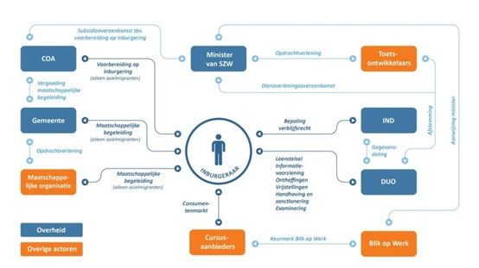

Tijdlijn invoering van de nieuwe Wet Inburgering

De Rijksoverheid evalueerde in 2018 de werking van het huidige inburgeringsstelsel (Wet inburgering 2013). Het blijkt dat het huidige stelsel onvoldoende werkt. Nieuwkomers beheersen bijvoorbeeld niet altijd binnen drie jaar de Nederlandse taal. Een nieuw, verbeterd, inburgeringsstelsel moet nieuwkomers beter helpen.

Tijdlijn
De tijdlijn Veranderopgave Inburgering (VOI) geeft de totstandkoming van het nieuwe inburgeringsstel weer.

- De nieuwe Wet inburgering is op 2 februari 2021 gepubliceerd in het Staatsblad.
- 3 februari 2021 heeft Tweede Kamer Besluit en Regeling behandeld
- 15 maart 2021 is het Besluit voor een advies aangeboden aan de Afdeling advisering van de Raad van State.
- 1 september zijn Besluit en de Regeling gepubliceerd
- 1 januari 2022 is de datum invoering Wet inburgering
Het doel van de nieuwe wet is dat nieuwkomers zo snel mogelijk meedoen in Nederland en dat ze ook zo snel mogelijk werk vinden. De belangrijkste veranderingen zijn:
De gemeente gaat nieuwkomers begeleiden bij hun inburgering.

- Asielstatushouders krijgen een op maat gesneden inburgering. De overheid betaalt dit.
- Gemeenten begeleiden ook familieleden van immigranten die naar Nederland komen. Gezinsleden betalen hun inburgering altijd zelf.
- Nieuwkomers leren de Nederlandse taal op een niveau waarmee ze zich goed kunnen redden in Nederland. Ze hebben dan meer kans op een baan. En nemen sneller deel aan de Nederlandse samenleving.
Er komen drie nieuwe leerroutes voor nieuwkomers om in te burgeren:
de B1 route; een route voor taal en (vrijwilligers)werk.
Nieuwkomers beheersen binnen maximaal drie jaar de Nederlandse taal. Tegelijkertijd kunnen zij (vrijwilligers)werk doen.
de Onderwijsroute; een route vooral voor jongeren.
Zij halen zo snel mogelijk een schooldiploma.
de Zelfredzaamheidsroute; een route voor inburgeraars waarvoor route 1 en 2 niet haalbaar is.
Opbouw projectplan
In dit projectplan beschrijven hoe we ons inzetten voor het inburgeringsproces van onze nieuwkomers. Onder nieuwkomers verstaan we inwoners met een tijdelijke verblijfsstatus die gevestigd worden in de gemeente Berkelland (asielmigranten en gezinsmigranten). Dit doen we aan de hand van de infographic ‘De weg van statushouder naar Berkellandse burger’. In de infographic zijn de processtappen genummerd. We refereren hieraan in dit projectplan.
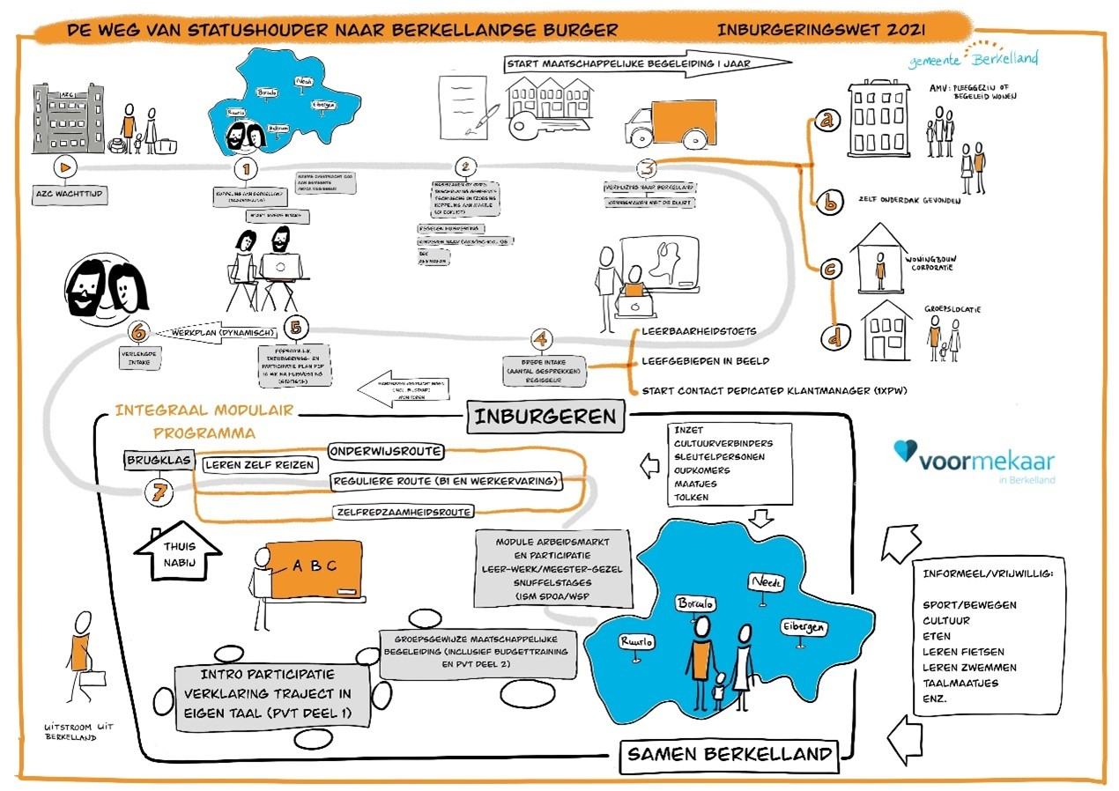

2. Doel

Om het doel van de nieuwe Wet inburgering te bereiken, kent de wet 5 subdoelen die als uitgangspunt dienen voor gemeenten en andere partijen in het stelsel.
2.1 Tijdige start van de inburgering
Om ervoor te zorgen dat inburgeringsplichtigen vanaf het begin kunnen deelnemen aan de Nederlandse samenleving, is het belangrijk dat zij zo snel mogelijk beginnen met de inburgering.
2.2 Snelheid van de inburgering
Om ervoor te zorgen dat inburgeringsplichtigen snel kunnen deelnemen aan de Nederlandse samenleving, is het belangrijk dat zij binnen de inburgeringstermijn, maar liefst sneller, voldoen aan de inburgeringsplicht.
2.3 Maatwerk
Om te zorgen dat inburgeringsplichtigen volwaardig kunnen deelnemen aan de Nederlandse samenleving, is het belangrijk dat het inburgeringsaanbod aansluit bij hun startpositie en ontwikkelmogelijkheden.
2.4 Dualiteit: combineren van taal en participatie
Om ervoor te zorgen dat inburgeringsplichtigen volwaardig kunnen deelnemen aan de Nederlandse samenleving, is het belangrijk dat het leren van de Nederlandse taal gecombineerd wordt met activiteiten gericht op deelname aan het dagelijkse leven.
2.5 Kwaliteit van het inburgeringsaanbod
Om de subdoelen 1 tot en met 4 te bereiken, is het belangrijk dat er een divers en kwalitatief hoogwaardig inburgeringsaanbod beschikbaar is. Daarom zijn gemeenten in het nieuwe inburgeringsstelsel verantwoordelijk voor de inkoop en kwaliteit (van een deel) van het inburgeringsaanbod.

En dat allemaal onder het motto: ‘Iedereen doet mee, het liefst via betaald werk’.

3. Wie doet wat?

De gemeente is in het nieuwe stelsel verantwoordelijk voor:
- het afnemen van een brede intake;
- het opstellen van het persoonlijk Plan Inburgering en Participatie (PIP);
- het volledige inburgeringsaanbod (waaronder taallessen) voor asielstatushouders en een deel van het aanbod voor gezinsmigranten en overige migranten;
- het monitoren van de voortgang van de inburgering voor alle inburgeringsplichtigen;
- de maatschappelijke begeleiding van asielstatushouders;
- het financieel ontzorgen van bijstandsgerechtigde asielstatushouders.
De minister van Sociale Zaken en Werkgelegenheid (SZW) blijft verantwoordelijk voor de inrichting en de werking van het stelsel als geheel. Bij deze verantwoordelijkheid hoort het vaststellen van de inburgeringsplicht en de inburgeringstermijn, de verlenging daarvan en de handhaving van de inburgeringsplicht aan het einde van de inburgeringstermijn. DUO voert deze taken namens de minister van SZW uit.

4.Terugblik op plan vluchtelingen ‘Meedoen in Berkelland’

Plan ‘Meedoen in Berkelland’
Voordat we dieper induiken op onze aanpak geven we een terugblik op ons huidige plan van aanpak vluchtelingen: ‘Meedoen in Berkelland, help the people to help themselves’. dat vanaf 2017 draait Deze evalueren wij kort, waarbij belangrijke opgedane ervaring wordt meegenomen.

Wat hebben we afgelopen jaren bereikt?
Het opgaveteam vluchtelingen voert het plan van aanpak vluchtelingen ‘Meedoen in Berkelland’ uit, dat al deels rekening houdt met uitgangspunten van de nieuwe Wet Inburgering.

Uitgangspunten zijn: uitzicht op een geïntegreerd zinvol bestaan van vluchtelingen, één doorgaande lijn van perspectief op wonen, onderwijs en werk en met de intentie om de druk op bijstandsvoorzieningen te beperken.

Een aantal veranderingen is doorgevoerd. Alle statushouders (SDOA-klanten, maar ook gezinsleden en jongeren met Studiefinanciering) zijn direct in beeld bij de regisseur statushouders (co-product van gemeente en SDOA). Deze houdt de regie tot het moment dat de statushouder werk gevonden heeft en voldoende kan participeren in de samenleving.

Volgens het plan wordt direct gestart met een intensief, geïntegreerd, programma. Dit programma combineert de maatschappelijke begeleiding, het participatieverklaringstraject en een empowermenttraining aan het einde van het inburgeringstraject. Er is een deel ‘sport en bewegen’, een theoretisch deel en zo mogelijk een deel werkervaring. De inburgeringslessen en de -examens vallen nu nog onder de eigen regie van de statushouders. Onder de nieuwe inburgeringswet komt de regie op de inburgering bij de gemeente te liggen.

De maatschappelijke begeleiding is geprofessionaliseerd en ondergebracht bij Interbeek Support.

Er is voor de gemeente Berkelland een wekelijks inloopspreekuur voor vluchtelingen ingesteld (nu bij Het Hof in Borculo).

Bijzondere aandacht hebben we voor de Alleenstaande Minderjarige Vreemdelingen (AMV-ers) die 18 worden. Zij krijgen zo nodig een verlengde begeleiding. Deze wordt bekostigd uit de Wmo.

Integraal, thuisnabij, coaching met maatwerk en empowerment zijn belangrijke ingrediënten bij de uitvoering.

Naast de professionele poot steunt het plan vluchtelingen op een vrijwillige poot.
We hebben zo’n 80 maatjes (vrijwilligers) waarop de statushouders (-gezinnen) kunnen terugvallen. O.a. voor extra taal, contacten en als 'goede buur'.

We hebben gestimuleerd dat de maatjes zich verenigen en zelf onderdak zoeken voor hun activiteiten.

We hebben gecertificeerde sleutelpersonen en cultuurverbinders opgeleid. Zij draaien mee in een Achterhoeks netwerk.
Er zijn diverse initiatieven genomen en activiteiten gehouden op het gebied van gezondheid en opvoeding (samen met GGD), administratie en budgettering (o.a. samen met Samen Sterk), sport en cultuur (o.a. Berkelland Friends Festival BFF in samenwerking met combinatiefunctionarissen van de Sportfederatie Berkelland, Muziek- en Kunstwijs/Culturije en de bibliotheek).

Het plan wordt uitgevoerd met middelen uit de rijksbijdrage maatschappelijke begeleiding en ‘gespaarde’ extra rijksbijdrage verhoogde instroom

Totstandkoming aanpak ‘Meedoen in Berkelland'
Vanaf 2015 was er landelijk sprake van een verhoogd aantal vluchtelingen. In Berkelland hebben we een grote groep alleenstaande minderjarige vreemdelingen opgevangen. In korte tijd zijn veel statushouders gehuisvest in de kernen van Berkelland. De aandacht verschoof van huisvesting naar integratie en participatie van deze nieuwe inwoners.

Het uitgangspunt is een goede opvang, huisvesting, integratie en participatie met uitzicht op een geïntegreerd zinvol bestaan van de statushouder in de gemeente Berkelland. Dit vanuit het belang van de doelgroepen zelf en vanuit het belang van de Berkellandse samenleving.

In 2017 heeft het gemeentebestuur van Berkelland ingestemd met dit plan van aanpak, genaamd ‘Meedoen in Berkelland’, met als ondertitel ‘Help the peopleto help themselves’. Dat was en is nog steeds de rode draad in dit plan. Hiervoor is een opgaveteam ‘vluchtelingen’ geformeerd. Door integrale inzet van gemeente, Sociale Dienst Oost-Achterhoek (SDOA), Voormekaar en een netwerk van vrijwilligers/(taal)maatjes worden statushouders begeleid naar zelfredzaamheid, zodat statushouders hun draai kunnen vinden in de Berkellandse samenleving. De gemeente coördineert, SDOA levert de regisseur en Interbeek Support wordt door Berkelland ingehuurd voor begeleiding, training en coaching gericht op zelfstandig functioneren in de samenleving.

Aankomst in Berkelland
Bij aankomst zorgen we ervoor dat de basiszaken op orde zijn. Denk hierbij aan een woning, de basisinrichting hiervan, aansluiting gas, water, elektra en internet, kennismaking met een maatje, hulp bij de uitkering, verzekering en het uitzoeken van een opleiding. Dit doen we samen met onze partners SDOA ProWonen en Interbeek Support.

Vrijwillige pijler
Naast de maatschappelijke begeleiding verzorgd door Interbeek Support, is een ander kenmerkend onderdeel van de Berkellandse aanpak: de inzet van maatjes. Dit zijn vrijwilligers die statushouders na huisvesting in de gemeente wegwijs maken in de woonplaats waar zij terecht zijn gekomen, na vaak een lange reis en verblijf in het AZC. Een maatje maakt de nieuwkomer wegwijs in de gemeente en de nieuwe woonplaats, drinkt een kopje koffie of thee, verwijst naar professionele inzet bij vragen over administratie/zorg/werk, verwijst naar het lokale winkelaanbod, enzovoort. Ook heeft een maatje een signalerende functie richting professionals als zij zien dat iets niet goed gaat. Kortom: een maatje is een goede noaber die er mede voor zorgt dat de nieuwkomer zich thuis voelt in zijn nieuwe woonplaats.

Vanuit de gemeente (Gebiedsteam) coördineert de contactpersoon vluchtelingen de inzet van maatjes en is er regelmatig overleg met de vrijwilligers. We ondersteunen de activiteiten door middel van een financiële impuls en de (taal)maatjes ontvangen jaarlijks tijdens een gezamenlijke bijeenkomst een blijk van waardering. Statushouders wonen verspreid over de Berkellandse kernen. Hieronder volgt een uiteenzetting over de activiteiten per kern.

Maatjes en vrijwilligers netwerken in de kernen

Neede
De Werkgroep Integratie Neede (WIN) is de afgelopen jaren erg actief gebleven wat betreft organiseren van activiteiten die de integratie van statushouders in Neede stimuleren. De maatjes ondersteunen de statushouders op individuele basis, geven taallessen in de bibliotheek, organiseren de zwemles en naailes. De groep bestaat uit zo’n twintig vrijwilligers en heeft een onderkomen gekregen in de voormalige boerderij/hessenherberg/bibliotheek De Meijer.

Eibergen
De maatjes in Eibergen hebben zich verenigd in de Werkgroep Integratie Statushouders Eibergen (WISE). Ze bieden individuele ondersteuning aan (nieuwe) statushouders, verzorgen taallessen in de bibliotheek en hebben zij een ontmoetingsruimte in de vorm van de Weggeefwinkel. Deze winkel aan de J.W. Hagemanstraat wordt met financiering van de gemeente gerund door statushouders en Nederlandstalige vrijwilligers en functioneert ook als centrum voor scholing en ontmoeting.

Ruurlo/Borculo
De (taal)maatjes in Borculo en Ruurlo hebben een App-contactgroep en zijn actief bij Taalcontact (voorheen Taalcafé) Borculo. Taalcontact in Borculo draait op donderdagochtend en donderdagavond. De groep start met een kringgesprek en vervolgens is er individuele taalbegeleiding.
De gemeente stimuleert de programma’s en vergoedt de huisvestingskosten.

Sleutelpersonen en Cultuurverbinders
In Berkelland hebben we getrainde cultuurverbinders en sleutelpersonen die nieuwkomers helpen bij het inburgeren. Cultuurverbinders en sleutelpersonen zijn getraind om de brug te kunnen slaan tussen de nieuwkomers en de Nederlandse samenleving. Wat voor ons normaal is, zoals het schoolsysteem in Nederland, kan erg verwarrend zijn voor een nieuwkomer. Een cultuurverbinder die zelf ook heeft moeten inburgeren kan uitleg geven over hoe we in Nederland leven. Maar ook een gevoel van vertrouwen kweken bij de nieuwkomer en deze stimuleren of activeren om aan de slag te gaan. Ze nemen soms ook een voorbeeldrol aan voor de nieuwkomers.

Het verschil tussen de term sleutelpersoon en cultuurverbinder, zit in de achtergrond en scholing die zij hebben gehad. Sleutelpersonen zijn getraind door Pharos en de GGD en zijn gespecialiseerd in het bespreekbaar maken van thema’s op het gebied van gezondheid en opvoeding. Cultuurverbinders zijn breder inzetbaar en getraind door VluchtelingenWerk.

Rolverdeling maatjes en maatschappelijk begeleiders Interbeek
Een belangrijk punt van aandacht is de scheidslijn tussen het werk van een vrijwilliger en de coach van Interbeek c.q. klantmanager van SDOA. Het maatje is een goede noaber die een statushouder wegwijs maakt in het desbetreffende dorp en in de gemeente. Het maatje beantwoordt vragen waar mogelijk zelf, maar verwijst door naar de professional als er onduidelijkheden zijn.

Taalmaatjes hebben via de Bibliotheek Oost-Achterhoek een training ontvangen over het geven van individuele taalles.

Voorlichting over administratie en budgettering is opgenomen als onderdeel van de maatschappelijke begeleiding. Adminimaatjes als aparte groep is niet opgezet. Formulierenbrigade en Thuisadministratie van Humanitas, worden als vrijwilligers wel ingezet voor statushouders. Voor het overige is er voor gekozen om vragen over administratie e.d. over te laten aan de professionals, om de rol- en taakverdeling helder te houden. Hiervoor is het spreekuur bij ‘t Hof in Borculo, met de mogelijkheid om ook op afspraak in het gemeentehuis vragen te kunnen stellen.

Overige activiteiten
Verder hebben we ook een aantal activiteiten georganiseerd of ondersteund om de statushouders verder op weg te helpen. Voorbeelden hiervan zijn:
- Berkelland Friends Festival;
- Sherazade voorstelling was er in samenwerking met muziekvereniging Excelsior;
- Weggeefwinkel Eibergen is geopend;
- Fietslessen sportfederatie;
- overleg taalaanbieders en taalmaatjes;
- Voetbaltoernooi voor statushouders.
Sport- en cultuuractiviteiten (zoals BFF) bevorderen de participatie. We zien ‘leren fietsen’ en ‘leren zwemmen’ als noodzakelijk onderdeel dat opgenomen moet worden in het toekomstige inburgeringsprogramma.

Pilots Powervrouwen, Brede intake, sleutelpersonen/ cultuurverbinders
Als voorbereiding op de Wet Inburgering 2022 draaiden wij samen met de gemeente Bronckhorst de pilot ‘Powervrouwen’.
Tevens doen we in Achterhoek-verband mee het de pilot ‘brede intake’ en de pilot inzet sleutelpersonen.

In de pilot Powervrouwen (Berkelland/Bronckhorst) werd geleerd om meedoen in de samenleving en deelnemen aan de arbeidsmarkt te combineren met opvoeding en ‘gezinsmanagement’. De pilot had de hoogste resultaatsscore van het hele land.
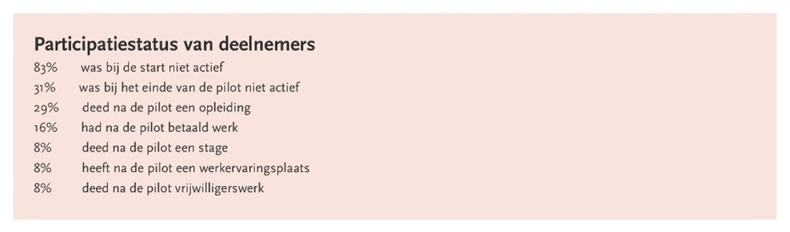
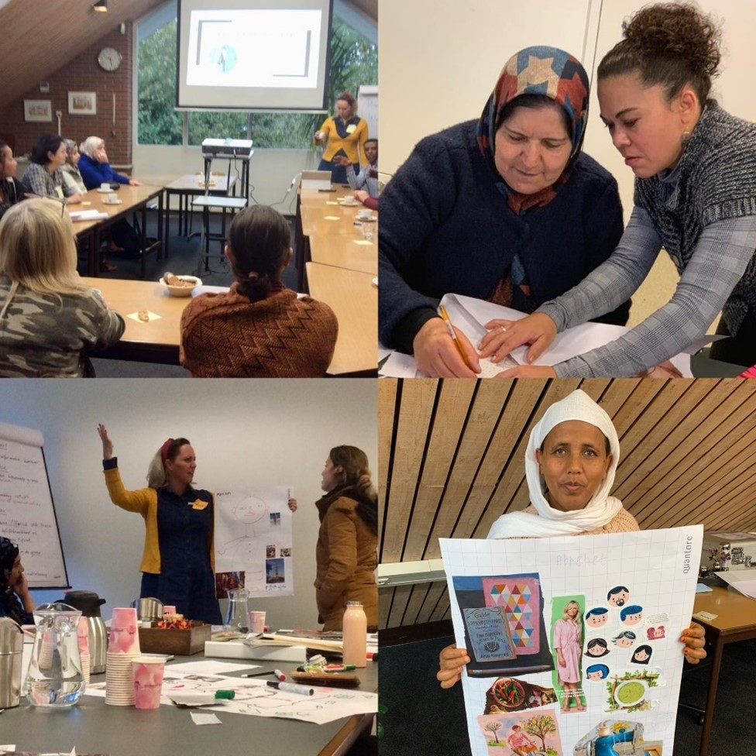

5. Uitgangspunten en resultaat

Uitgangspunten op basis van de ervaringen die we de afgelopen jaren hebben opgedaan:
- integrale aanpak
- thuisnabij
- coachend met maatwerk
- empowerment
We zorgen voor één doorgaande lijn met perspectief op wonen, onderwijs en werk en participatie. We bieden een integraal programma dat gericht is op het effectief leren van de Nederlandse taal (niveau B1), kennis van de samenleving en aansluiting op de arbeidsmarkt. We combineren leren en werken in dit programma

We stimuleren de maatjesgroepen in de kernen en de andere vrijwilligers- initiatieven onder het motto: ‘help the people to help themselves’
In de focus van opgave nieuwkomers zijn de volgende periodes belangrijk: de regie strekt zich uit over een periode van maximaal 5 jaar. Dit is de periode van de tijdelijke verblijfsvergunning. In deze periode wordt het wekelijkse inloopspreekuur aangeboden. Binnen deze periode vindt in principe binnen 3 jaar de inburgering plaats. Dit is ook de periode waarin het maatje aan de inburgeraar is gekoppeld. In het eerste jaar vindt de maatschappelijke begeleiding en de financiële en administratieve educatie plaats. In het eerste half jaar wordt de inburgeraar ontzorgd.

6. Inhoudelijk aanpak/inzet/opzet

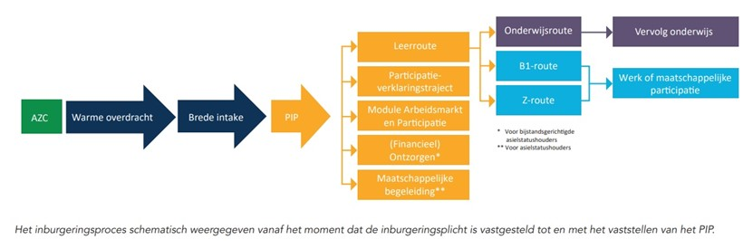
‘De weg van statushouder naar Berkellandse burger’

In dit hoofdstuk bespreken we hoe we het inburgeringsproces gaan aanpakken aan de hand van de nieuwe Inburgeringswet. Deze nieuwe wet biedt kansen om Berkellandse nieuwkomers te voorzien van een op maat gemaakte inburgeringsroute. Zodat ze zo snel mogelijk zelfstandig kunnen werken, wonen en zich thuis voelen in Berkelland.

Het huidige stelsel voldoet niet
Het huidige inburgeringsstelsel voldoet op een aantal punten niet. Veel inburgeraars doen er te lang over om in te burgeren. Daarnaast worden ze niet gestimuleerd om het hoogst mogelijke taalniveau te behalen.

Het bestaande systeem laat ook ruimte voor kwaadwillenden om bijvoorbeeld via het declaratiesysteem bij taallessen te frauderen. Ook dit probleem wordt opgelost, omdat het leenstelsel voor asielstatushouders, waarin de inburgeraar een lening krijgt en daarvan o.m. taallessen inkoopt, wordt afgeschaft. Straks worden de taallessen voor deze groep door de gemeente betaald.

Hoe gaat het inburgeren eruitzien?
In het plaatje hieronder staat de weg van de statushouder geschetst aan de hand van stappen. Bij elke stap staat beschreven wat er gaat gebeuren.

We blijven de huidige werkwijze hanteren voor de eerste drie stappen in het schema.
Koppeling met Berkelland
Basiszaken op orde en
Verhuizing naar Berkelland. Hierin staat het ontzorgen van de nieuwkomer centraal.
De volgende vier stappen staan hieronder uitvoerig beschreven.

Stap 4: Brede intake
Om inburgeringsplichtigen - met name asielstatushouders - adequaat te begeleiden bij hun inburgering en hun route naar werk (of een andere vorm van maatschappelijke participatie), is minimaal nodig dat de gemeente weet om wie het gaat, wat de persoonlijke situatie is en wat nodig is om hem of haar via onder andere het inburgeringstraject te begeleiden naar een zelfstandig en financieel onafhankelijk bestaan.

Daarom moet de gemeente voor iedere inburgeraar een ‘brede intake’ gaan afnemen, die op individueel niveau inzicht geeft in de startpositie en de ontwikkelmogelijkheden van een inburgeringsplichtige. Daarbij gaat het onder meer om informatie of iemand analfabeet is, welke opleidingen zijn gevolgd, praktische competenties, werknemersvaardigheden, werkervaring, leerbaarheid, motivatie/interesses, mate van zelfredzaamheid en informatie die een effect kan hebben op het inburgeringstraject zoals de gezinssituatie, sociaal netwerk en fysieke en mentale gezondheid. Een dergelijke ‘brede intake’ ondersteunt de gemeente bij het integraal of geïntegreerd werken binnen het brede sociale domein, waaronder de Participatiewet. De intake is van groot belang voor het vervolgtraject; daarom moet deze zo objectief mogelijk zijn en moet een hoge mate van landelijke uniformiteit worden geborgd. Het Rijk zal criteria en kaders formuleren waaraan de intake in ieder geval moet voldoen om dit te bereiken.

Om de inburgeringsplichtige in staat te stellen zo snel mogelijk te beginnen met zijn of haar traject is het belangrijk dat de intake zo snel mogelijk plaatsvindt. Voor asielstatushouders betekent dit dat al in de AZC’s, na de koppeling van een inburgeraar aan een gemeente, in samenwerking met het COA maar onder regie van de gemeente begonnen wordt met de afname van de intake. De informatie die het COA verzamelt en ook nu al deelt met de gemeente via het Taakstellingsvolgsysteem (TVS) wordt hiervoor ook benut. De vraag is wel of het starten op het AZC haalbaar is. In principe worden statushouders voor Berkelland gekoppeld vanuit het AZC in Winterswijk, maar in de praktijk komen koppelingen vanuit het hele land.

Figuur brede intake en doorlopende leerlijn:
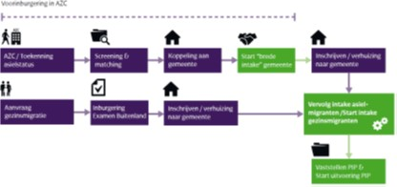

Onder de sociale onderdelen van de brede intake vallen de onderwerpen fysieke en mentale gezondheid, gezinssituatie en sociaal netwerk. Het blijkt dat statushouders in eerste instantie erg afhankelijk zijn van familiebanden of landgenoten die al langer in Nederland verblijven en in tweede instantie van vrijwilligers van de maatschappelijke begeleidingsorganisaties. Het sociale netwerk is dus in veel gevallen niet groot te noemen. Vrijwilligerswerk draagt zeker bij aan het vergroten van het sociale netwerk, maar enige beheersing van de Nederlandse taal is dan wel noodzakelijk.

Fysieke en mentale gezondheid is een van de lastigste leefgebieden om te benoemen in de brede intake. Vooral over psychische klachten heerst veel schaamte, terwijl het duidelijk is dat de betrokkenen veel hebben meegemaakt. Tegelijkertijd is uit onderzoek van Pharos ook gebleken dat niet iedereen met een oorlogservaring een trauma ontwikkelt. Psychische klachten kunnen zich bovendien in een later stadium openbaren. Het aanpakken van de psychische en lichamelijke gezondheid moet zich daarom vooral richten op de mogelijkheden of belemmeringen die er zijn met het oog op het volgen van het inburgeringstraject, het volgen van een opleiding en het aanvaarden van werk, Verwijzing vanuit de gemeente (maatschappelijke begeleiding Interbeek, klantmanager SDOA/Fijnder, Voormekaar) naar (medische) hulpverlening is dan tevens mogelijk om dit nader te toetsen of te onderbouwen, bijvoorbeeld in het kader van medische vrijstelling.

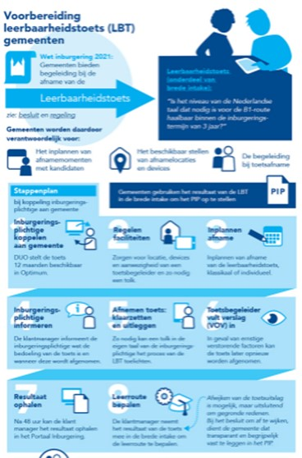
Stap 5: Persoonlijk plan inburgering en participatie (PIP)
De Brede intake, met daarin de leerbaarheidstoets, is het startpunt van een individuele route via inburgering naar participatie en markeert en resulteert in een persoonlijk plan: het Plan Inburgering en Participatie (PIP). Een PIP wordt opgesteld voor alle inburgeringsplichtige nieuwkomers. Dat is maatwerk: een persoonlijk programma voor het leren van de taal in combinatie met werk, vrijwilligerswerk, studie of stage. In het PIP kan ook worden ingegaan op belangrijke randvoorwaardelijke zaken als kinderopvang. In dit plan worden ook afspraken vastgelegd over de wijze waarop en voor welke duur ontzorgen aan de orde is. De route naar het te bereiken einddoel wordt in het plan vastgelegd, evenals de looptijd waarin het einddoel behaald moet zijn. Het voldoen aan de inburgeringsplicht maakt daarvan deel uit, evenals de wijze waarop de inburgeringsplichtige hetzij via scholing hetzij via (vrijwilligers)werk naar vermogen meedoet/meekomt in de samenleving. Om zicht te houden op de voortgang voert de gemeente gedurende de looptijd van het PIP op gezette tijden voortgangsgesprekken met de inburgeringsplichtige. Dit wordt vastgelegd in een dynamisch werkplan.

Uitgangspunt is dat het PIP niet vrijblijvend is - niet voor de inburgeringsplichtige en niet voor de gemeente: beide partijen committeren zich aan het PIP, gemeente volgt de inburgeringsplichtige in zijn/haar vorderingen.

Voor de Brede intake en het persoonlijk Plan Inburgering en Participatie PIP werd op basis van testen en ervaringen in Berkelland landelijk een werkblad ontwikkeld:
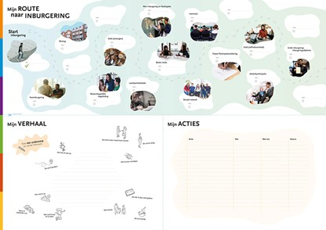

Eisen aan inburgeringsplichtige
Alle inburgeraars hebben een resultaatverplichting: het voldoen aan de inburgeringsplicht binnen de daarvoor gestelde termijn (het inburgeringsexamen of één van de andere routes). Verwijtbaar niet inburgeren heeft consequenties. Een inburgeringsplichtige die verwijtbaar niet op tijd aan zijn inburgeringsplicht heeft voldaan, krijgt een boete. In de monitoring van dit aspect zal aandacht zijn voor gedragseffectiviteit en contra-effectieve gevolgen zoals bijvoorbeeld schuldenproblematiek. Gevolg van het verwijtbaar niet voldoen aan de inburgeringsplicht is ook dat de nieuwkomer niet in aanmerking komt voor een sterker verblijfsrecht (zoals een verblijfsvergunning voor onbepaalde tijd) of voor naturalisatie.
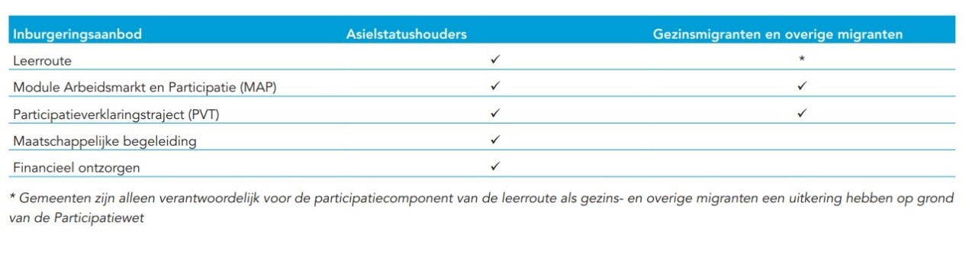

De drie Leerroutes
Een van de kernpunten is de verhoging van het vereiste taalniveau bij het inburgeringsexamen van A2 naar B1. B1 wordt daarmee het standaard taalniveau. Dit is het taalniveau dat nodig is om een zo goed mogelijke startpositie op de arbeidsmarkt te hebben. Het is echter een realiteit dat niet iedereen het vermogen heeft dit taalniveau te bereiken. Dat hangt niet alleen af van motivatie en inzet. Belangrijke factoren zijn ook of mensen alfabeet in hun eigen taal zijn, ooit formeel onderwijs hebben genoten en hoe groot de afstand is tussen de eigen taal en de te leren taal. De aard van de instroom van nieuwe inburgeraars is hierin sterk bepalend.

Het uitgangspunt is dat iedereen op een voor hem of haar zo hoog mogelijk niveau inburgert en naar eigen vermogen zo goed mogelijk participeert in de Nederlandse samenleving, liefst via betaald werk.

De drie verschillende leerroutes moeten hier in faciliteren. Op basis van de brede intake wordt in het PIP vastgelegd welke route de inburgeraar gaat volgen;
- de reguliere inburgeringsroute (B1-route),
- de onderwijsroute of
- de zelfredzaamheidsroute (ook wel Z-route).
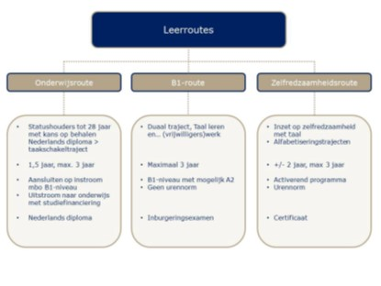
De gemeente voorziet voor iedere inburgeraar in een aanbod op deze routes en combineert dit met Kennis Nederlandse Maatschappij (KNM), het Participatieverklaringstraject, inclusief het ondertekenen van de Participatieverklaring en het onderdeel oriëntatie op de Nederlandse arbeidsmarkt door middel van de Module Arbeidsmarkt en Oriëntatie (MAP).

Handhaven van de taaleis
In het PIP wordt voortgebouwd op de taak die de gemeente heeft voor bijstandsgerechtigden op basis van de Participatiewet, inclusief handhaven van de medewerkingsplicht, handhaven van de taaleis en activering. Elke bijstandsgerechtigde is onder de Participatiewet verplicht gebruik te maken van een door het college aangeboden voorziening. Zoals, sociale activering dat gericht is op arbeidsinschakeling, het meewerken aan een onderzoek naar zijn mogelijkheden tot arbeidsinschakeling en, indien van toepassing, mee te werken aan het opstellen, uitvoeren en evalueren van een plan van aanpak. Bij onvoldoende medewerking hieraan verlaagt de gemeente de uitkering. Een bijstandsgerechtigde die de Nederlandse taal niet of onvoldoende beheerst moet er alles aan doen de taal te leren. Als hij dat weigert of onvoldoende voortgang laat zien, wordt hij gekort op zijn uitkering. Gemeenten hebben met deze taaleis een stevig middel in handen om bijstandsgerechtigden te verplichten zich in te spannen de taal te leren. Het instrument is niet vrijblijvend, maar betreft een wettelijke verplichting voor gemeente en bijstandsgerechtigden.

Gezinsmigranten in de nieuwe wet
Als belangrijke meerwaarde van de nieuwe wet wordt gezien dat deze ook mogelijkheden biedt voor een brede intake en PIP voor nareizigers dan wel gezinsmigranten. Vaak betreft dit vrouwen.

Figuur persoonlijk Plan Inburgering en Participatie:
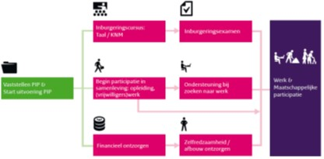

Tijdscriterium: 10 weken
De brede intake en het PIP moet binnen de termijn van 10 weken na huisvesting zijn afgerond. Er zijn meer gesprekken nodig (twee, soms drie) om de brede intake af te ronden. Het opstellen van het PIP neemt eveneens een gesprek in beslag. De gebrekkige communicatie ten gevolge van de taal of het begrijpen van elkaars culturele waarden speelden hierin ook een rol. Hier ligt een meerwaarde voor de sleutelpersonen/cultuurverbinders. Een goed brede-intakegesprek, waarin alle leefgebieden voldoende aan bod komen, neemt veel tijd in beslag.

Beschikking om te handhaven
In de huidige situatie wordt gewerkt met plannen van aanpak Participatiewet die vaak een hoge mate van standaardisatie kennen en veelal beperkt van opzet zijn. Het PIP heeft een duidelijk ander karakter en moet conform de nieuwe wet ook bindend zijn.
Er moet een beschikking afgegeven worden die het mogelijk maakt om het niet nakomen van het PIP te beboeten met een bestuurlijke boete uit de Algemene wet bestuursrecht (Awb).

Activeren & Ontzorgen asielstatushouders
Asielstatushouders blijven nu nog te lang aangewezen op een bijstandsuitkering en lopen risico om in de schulden te komen. Asielstatushouders worden vanaf het eerste moment ontzorgd zodat zij zich volledig kunnen richten op hun inburgering en activering in de samenleving.
Het ontzorgen moet zo lang als nodig duren en gericht zijn op zelfredzaamheid.
De gemeente heeft de opdracht gekregen om alle statushouders de eerste periode een ontzorgend stelsel te bieden. De gemeente moet dan in de periode van ontzorgen de vaste lasten, zoals huur en energiekosten en de verplichte verzekeringen, gaan betalen uit de bijstand. De statushouder ontvangt wat resteert en ontvangt de toeslagen. Tevens zal de statushouder door middel van een training geleerd moeten worden om financieel zelfredzaam te worden. De duur van ontzorgen is een half jaar. Het doel is om statushouders zelf verantwoordelijk te maken en te activeren. Een statushouder die zich goed inspant om in te burgeren, zal eerder zelfredzaam worden en over zijn eigen financiën kunnen beschikken.

Stap 6: Verlengde Intake
Voor de inburgering in Berkelland willen we uiteindelijk een integraal modulair programma bieden. Dit is weekvullend en opgebouwd met onderdelen, die in de wet worden voorgeschreven. Het moet als puzzelstukjes in elkaar zitten.

Samen Berkelland
We maken logische koppelingen en ondersteunen het programma met een scala aan informele, non-formele en vrijwilligersactiviteiten van maatjes(groepen), oudkomers in de rol van sleutelpersonen en cultuurverbinders/tolken en partnerorganisaties. Dit noemen we ‘Samen Berkelland’. Het gaat daarbij om taalondersteuning, leren zwemmen, leren fietsen, sport en bewegen, samen eten, muziek, kunst en cultuur.

Nieuwkomers krijgen een jaar lang maatschappelijke begeleiding. Eerst individueel om de basiszaken op orde te brengen, daarna groepsgewijs. Hierin is opgenomen een budgettraining en het traject voor de participatieverklaring (PVT). Aan het begin van de maatschappelijke begeleiding is er een introductie op het participeren in de Nederlandse samenleving in eigen taal (PVT deel 1), later volgt een uitgebreidere toelichting op de kernwaarden met rechten en plichten van de samenleving. (PVT deel 2). Het PVT-traject wordt afgesloten met een excursie op Berkellands grondgebied langs instellingen, bedrijven en verenigingen die de basis vormen van de Berkellandse gemeenschap.

Stap 7: de brugklas
We nemen deel aan een regionale pilot ‘brugklas’. Nieuwkomers starten hun inburgering dan in de brugklas. De start wordt gemarkeerd door het persoonlijk Plan Inburgering en Participatie (PIP). Dit is een statisch document dat in de verlengde intake dynamisch bijgehouden wordt in een werkplan. Na de brugklas stromen de inburgeraars in hun inburgeringsroute. De kandidaten voor de Onderwijsroute en de Reguliere B1-route leren in de brugklas zelfstandig reizen. De Zelfredzaamheidsroute blijft thuisnabij.

De onderwijsroute kent vaste instroommomenten. De B1-route wordt zo thuisnabij mogelijk aangeboden met mogelijkheden voor het opdoen van werkervaring. De Z-route is gericht op conversatie-Nederlands en participatie in de samenleving, liefst door (vrijwilligers)werk.

De routes worden gecombineerd met de Module Arbeidsmarkt en Participatie (MAP) waarin SDOA/Fijnder en WSPA leerwerkplekken aanbieden, meester-gezel-trajecten en snuffelstages.
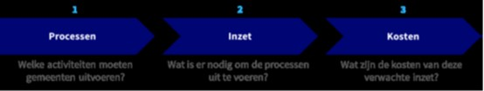

7. Processen > Inzet > Kosten

Op basis van de wet zijn negen processen te onderscheiden die gemeenten moeten uitvoeren (berekeningen op basis van het AEF-rapport):

Brede intake en PIP:
- Omvat de eerste stappen in het inburgeringstraject onder regie van de gemeente, waaronder het persoonlijk Participatie- en Inburgering Plan (PIP).
Voortgang en handhaving:
- Omvat het monitoren en samen met de inburgeraar bespreken van de uitvoering van het PIP, en eventuele handhaving hiervan.
Aanbieden leerroutes:
  - B1 leerroute
  - Onderwijsroute
  - Z(elfredzaamheids)-route
- Omvat de activiteiten die een gemeente onderneemt om taaltrajecten aan te bieden, doorgaans door die bij externe partijen in te kopen.
Ontzorgen:
- Omvat trajecten om bijstandsgerechtigde inburgeringsplichtigen zelfredzaam te maken op het gebied van financiën.
Participatieverklaringen:
- Het participatieverklaringstraject (PVT) omvat een cursus over de kernwaarden van Nederlandse samenleving, een excursie en ondertekening van de verklaring.
Module arbeid en participatie:
- Deze module (afgekort MAP) omvat een cursus en een of meerdere praktische activiteiten gericht op de arbeidskansen van de inburgeraar.
Maatschappelijke begeleiding:
- Omvat in het nieuwe stelsel begeleiding bij praktische zaken en voorlichting over leefgebieden en maatschappelijke instituties.
Beleid en sturing:
- Omvat de processen die nodig zijn om de bovenstaande primaire processen richting te geven.
Ondersteunende processen:
- Omvat de zogeheten ‘PIOFACH’ (Personeel, ICT, Organisatie, Financiën, Administratie, Communicatie en Huisvesting) processen, activiteiten die nodig zijn om de primaire processen bedrijfsmatig mogelijk te maken.
Flankerend beleid
- Kinderopvang: Veel inburgeraars hebben jonge kinderen die nog niet naar school gaan. Goede kinderopvang kan sterk bijdragen aan de mate waarin deze mensen kunnen voldoen aan hun inburgeringsplicht.
- Bereikbaarheid: Inburgeraars moeten de locatie van de inburgeringsactiviteiten kunnen bereiken. In landelijke gebieden, (zoals Berkelland/Achterhoek, waar taalaanbieders vaak niet in de woonplaats van de inburgeraar zitten) is dit niet altijd eenvoudig voor een inburgeraar. Er zijn verschillende manieren om dit te kunnen oplossen. Soms wordt een fiets aangeschaft voor de inburgeraar, wordt een (Arriva)OV-pas verstrekt of worden de kosten van openbaar vervoer vergoed.
Deelprocessen

Brede intake en PIP
- De brede intake en het opstellen van het PIP is het eerste proces dat een gemeente moet uitvoeren in een inburgeringstraject. Om ervoor te zorgen dat een inburgeraar zo snel mogelijk kan inburgeren, worden gemeenten geacht zo snel mogelijk te starten met de brede intake. Op basis van de uitkomsten van de brede intake wordt door de gemeente een PIP opgesteld. Dit proces geldt voor alle inburgeraars.
- Veel inburgeraars zullen in deze fase van het traject ook een leerbaarheidstoets volgen. Deze toets wordt landelijk ontwikkeld en aangeboden.

- Dit proces kent zes deelprocessen:
  - 1.1 Voeren overdrachtsgesprek met COA
0,5 uur voorbereiding + 1 uur gesprek= 1,5 uur, consulent schaal 9
+ plannen tijdstip en plek, inschakelen tolk, bevestigen per brief.
  - 1.2 Voorbereiden brede intake
1 uur (uitgaande van ICT-systeem + standaard brieven + werkafspraken tolken), consulent schaal 9
  - 1.3 Voeren brede intake gesprek
Minimaal 2,5 uur, één tot enkele gesprekken tot 3 à 4 uur + reistijd AZC vv consulent schaal 9
  - 1.4 Uitwerken en registreren van het PIP
1,5 uur, consulent schaal 9
  - 1.5 Vastellen en communiceren PIP en leerroute
1,5 uur, consulent schaal 9
  - 1.6 Afhandeling bezwaar en beroep
Gemiddeld 1,5 uur, meesten geen bezwaar dus 0 uur, bij bezwaar 20 uur, consulent schaal 9, juridisch medewerker schaal 11
Voortgang en handhaving
- Tijdens het inburgeringstraject is de gemeente verantwoordelijk voor de monitoring van de voortgang van inburgeraars. Door middel van (acht) voortgangsgesprekken worden zij gevolgd gedurende het traject. In deze gesprekken wordt onder andere bezien of de gekozen leerroute aansluit en kan besloten worden om indien nodig de afspraken in het PIP aan te passen. Als een inburgeraar de afspraken die in het PIP zijn vastgelegd niet nakomt, kan de gemeente een bestuurlijke boete opleggen an de inburgeraar. Dit proces geldt voor alle inburgeraars.
Onder voortgang en handhaving vallen vijf deelprocessen:
  - 2.1 Ophalen van informatie over de voortgang
2,6 uur, consulent schaal 9
  - 2.2 Plannen en voorbereiden van een voortgangsgesprek
8 x een kwartier = 2 uur, consulent schaal 9
  - 2.3 Voeren van het voortgangsgesprek met inburgeraar
8 x 1,25 uur = 20 uur, consulent schaal 9
  - 2.4 Ondernemen van vervolgstappen na een voortgangsgesprek
1,25 (B1 route) – 3,75 uur (Z-route) = gemiddeld 1,63 uur, consulent schaal 9
  - 2.5 Opleggen en innen van boetes
0,16 uur, medewerker handhaving schaal 9
Aanbieden leerroutes
De gemeente is in het nieuwe stelsel verantwoordelijk voor het aanbieden van taaltrajecten. Er zijn drie leerroutes mogelijk. De gemeente moet voor elke leerroute een passend aanbod hebben. De gemeente kan deze taaltrajecten inkopen bij externe partijen. De gemeente koopt alleen leerroutes in voor asielstatushouders (andere inburgeraars moeten taaltrajecten zelf inkopen). Taalaanbieders kunnen in de nieuwe situatie ook het onderdeel ‘Kennis van de Nederlandse maatschappij’ (KNM) aanbieden als onderdeel van de cursus, net zoals dat in het huidige stelstel het geval is.
Er worden drie deelprocessen onderscheiden:
  - 3.1 Opstellen van kwaliteitscriteria
0,06 fte per jaar, beleidsmedewerker schaal 11
  - 3.2 Inkopen van taaltrajecten
0,057 fte per jaar, inkoper schaal 10
  - 3.3 Toezien op de cursuskwaliteit
0,016 fte per jaar, medewerker schaal 10
Ontzorgen
Ontzorgen is een verzamelnaam van activiteiten om inburgeraars zelfredzaam te maken op het gebied van financiën. Ontzorgen bestaat uit twee elementen: De gemeente moet de financiële zelfredzaamheid van inburgeraars stimuleren en moeten de eerste zes maanden van het inburgeringstraject verplicht betalingen van huur, gas, water, stroom en zorgverzekering verrichten uit de toegekende bijstand. Dit laatste element heet ‘verplicht ontzorgen’. Dit proces geldt alleen voor asielstatushouders met een bijstandsuitkering.
Dit proces kent drie deelprocessen:
  - 4.1 Stimuleren van financiële zelfredzaamheid
Cursus 6x dagdeel + 12 uur individuele begeleiding. Gemiddeld 14 uur per inburgeraar, consulent schaal 9
  - 4.2 Inregelen en muteren van het verplicht ontzorgen
2 uur per inburgeraar, medewerker schaal 8
  - 4.3 Uitvoeren verplicht ontzorgen
4 uur per inburgeraar, medewerker schaal 8
Participatieverklaringstraject PVT
Dit traject bestaat uit twee onderdelen: een cursus Inleiding in de kernwaarden en de ondertekening van de participatieverklaring. De gemeente is ook nu al verantwoordelijk voor PVT’s, maar de minimumtijd van de cursus gaat omhoog van minstens 4 uur naar minstens 12 uur, waaronder een activiteit of excursie.
Kosten: PM
Anderzijds is er voor PVT’s geen eigen bijdrage meer verplicht, waardoor een deelproces van inning wegvalt. Elke inburgeraar moet binnen achttien maanden een participatieverklaringstraject afronden.
Berkelland biedt nu een PVT van één dag, inclusief ondertekening.
In de nieuwe situatie kan PVT gecombineerd worden met de maatschappelijke begeleiding.

Er worden vijf deelprocessen onderscheiden binnen de uitvoering van het PVT:
  - 5.1 Opstellen van kwaliteitscriteria voor PVT-trajecten
0,017 fte per jaar, beleidsmedewerker schaal 11
  - 5.2 Inkopen van PVT-trajecten
0,021 fte per jaar, inkoper schaal 10
  - 5.3 Toezien op de kwaliteit van PVT-trajecten
0,006 fte per jaar, medewerker schaal 10
  - 5.4 Zorgen voor ondertekening van de participatieverklaring
1,25 uur per inburgeraar, medewerker schaal 8
  - 5.5 Melden van no-shows
0,2 uur, medewerker schaal 9
Module arbeid en participatie
De Module Arbeid en Participatie (MAP) vervangt de Oriëntatie op de Nederlandse Arbeidsmarkt (ONA) in het nieuwe stelsel. ONA is momenteel (vaak) onderdeel van de cursus van de taalaanbieder. De MAP wordt een apart onderdeel. Op dit moment wordt in Berkelland rondom ONA de training Actief op weg naar werk en participatie aangeboden. De MAP geldt voor asielstatushouders én gezinsmigranten, maar veel inburgeraars in de Onderwijsroute en Z-route zijn vrijgesteld.
Er worden drie deelprocessen onderscheiden:
  - 6.1 Opstellen van kwaliteitscriteria voor de MAP
  - 6.2 Inkopen van MAP cursussen
  - 6.3 Toezien op de kwaliteit van MAP cursussen
Maatschappelijke begeleiding
Maatschappelijke begeleiding bestaat uit praktische hulp bij het regelen van voorzieningen zoals wonen, zorg, werk en/of onderwijs en kennismaking met de lokale samenleving. In het huidige stelsel is de gemeente ook al verantwoordelijk voor het verzorgen van maatschappelijke begeleiding, maar de inhoud van de ‘maatschappelijke begeleiding’ verandert wel.

In de nieuwe situatie zijn enkele onderdelen die in het huidige stelsel bij maatschappelijke begeleiding horen echter onderdeel van andere trajecten. Zo wordt de kennismaking met lokale organisaties in het nieuwe stelsel bij het PVT gevoegd. Net als de meeste andere gemeenten, koopt de gemeente Berkelland de maatschappelijke begeleiding (inclusief wekelijks spreekuur) in bij een externe partij, voor Berkelland: Interbeek Support. Het proces geldt vooral voor asielstatushouders.

Er worden drie deelprocessen voor maatschappelijke begeleiding onderscheiden:
  - 7.1 Opstellen van kwaliteitscriteria voor maatschappelijke begeleiding
  - 7.2 Inkopen van maatschappelijke begeleiding
  - 7.3 Toezien op de kwaliteit van de maatschappelijke begeleiding
Beleid en sturing
Beleid en sturing is een proces dat doorlopend bij gemeenten moet worden uitgevoerd. Zowel om te zorgen voor afstemming met het COA, de IND en de regio als voor het aanstellen en aansturen van medewerkers en het monitoren en evalueren van beleid.
Onder beleid en sturen worden twee deelprocessen onderscheiden:
  - 8.1 Opstellen en evalueren van beleid
  - 8.2 Coördineren en leidinggeven
Ondersteunende processen
De ondersteunende processen omvatten de PIOFACH voorwaarden om inburgering te kunnen aanbieden.

Dit proces kent zes deelprocessen:
  - 9.1 HR
  - 9.2 ICT
  - 9.3 Communicatie
  - 9.4 Facilitair
  - 9.5 Archivering en administratie
  - 9.6 Financiën en control
Aantal Inburgeraars (percentage) per proces
Niet alle processen zijn van toepassing op alle inburgeraars.
Soms is de doelgroep kleiner. In die gevallen doorloopt slechts een deel van het totale aantal inburgeraars het proces.

Proces - Doelgroep - Raming percentage
Brede intake en PIP: Alle inburgeraars 100%
(behalve overdrachtsgesprek COA, geldt alleen voor asielstatushouders)
Voortgang en handhaving: Alle inburgeraars 100%
Aanbieden leerroutes: Asiel statushouders 50%
(Verhouding volgens de raming van het ministerie: 25% de zogeheten Onderwijsroute volgen, 60% de B1-route en 15% de Z-route).
Ontzorgen: Asiel statushouders met een bijstandsuitkering 43%
(Ontzorgen gebeurt op het niveau van huishoudens).
Participatieverklaringen: Alle inburgeraars 100%
MAP: Alle inburgeraars, m.u.v. vrijstellingen 73%
(Vrijgesteld zijn alle inburgeraars in Onderwijsroute en asielstatushouders in Z-route)
Maatschappelijke begeleiding: Asielstatushouders en sommige gezinsmigranten 50%
Beleid en sturing: Alle inburgeraars
Ondersteunende processen: Alle inburgeraars

8. Financiën

Welke middelen kunnen worden onderscheiden?
Er worden drie typen middelen onderscheiden. Hieronder worden deze verder toegelicht. Hierin wordt ook aangegeven hoe de middelen verdeeld worden.

Incidentele middelen
Gemeenten krijgen incidentele middelen ter financiering van de kosten die gemeenten maken bij de voorbereiding op de nieuwe wet. Hierbij kan gedacht worden aan kosten voor het inrichten van beleid en het werven en opleiden van medewerkers. De incidentele invoeringskosten zijn eenmalig uitgekeerd via de meicirculaire. De verdeling van de incidentele invoeringskosten is gebaseerd op het aantal inwoners per gemeente.
Door het uitstel van de nieuwe wet is de implementatie-periode met zes maanden verlengd. Gemeenten maken hierdoor meer invoeringskosten. Daarom krijgen gemeenten dit jaar €9 miljoen extra invoeringsmiddelen ten behoeve van de implementatie van de nieuwe wet. Deze middelen zijn eenmalig uitgekeerd in de meicirculaire van 2021.

Voor het structurele inburgeringsbudget wordt onderscheid gemaakt naar twee typen kosten. Dit zijn enerzijds de uitvoeringskosten en anderzijds de kosten voor de inburgeringsvoorzieningen.

Uitvoeringskosten (structureel)
Onder uitvoeringskosten vallen kosten voor: brede intake, PIP en voortgang, ontzorgen en overige uitvoeringskosten (zoals inkoop en beleidsondersteuning). De gemeente is in de meicirculaire 2021 geïnformeerd over de verdeling van deze middelen onder gemeenten. De middelen worden verstrekt via een integratie-uitkering binnen het gemeentefonds. De structurele uitvoeringskosten worden vanaf de start van het stelsel in 2022 verstrekt en zijn gebaseerd op de verdeling van het aantal inwoners en het aantal personen met een niet-westerse migratieachtergrond.

Kosten voor inburgeringsvoorzieningen (structureel)
Onder kosten voor inburgeringsvoorzieningen vallen de kosten voor de leerroutes, de module Arbeidsmarkt en Participatie (MAP), maatschappelijke begeleiding, het participatieverklaringstraject (PVT) en de inzet van tolken. De kosten voor de inburgeringsvoorzieningen worden uitgekeerd via een SPUK (specifieke uitkering). De verdeling van deze SPUK-middelen is vastgelegd in de lagere wet- en regelgeving behorende bij de Wet inburgering.

De verdeling van de SPUK-middelen zal uiterlijk drie maanden voorafgaand aan het uitvoeringsjaar voorlopig worden vastgesteld op basis van het aantal te verwachten inburgeringsplichtige asielstatushouders, gezins- en overige migranten en daarbij zal in latere jaren, maar niet eerder dan 2026, rekening worden gehouden met de door de gemeente geleverde prestatie. Na afloop van het uitvoeringsjaar zal het totale budget en nog worden aangepast aan de hand van de werkelijke volumes inburgeringsplichtigen per gemeente. Hiermee sluit de verdeling van de middelen aan bij het daadwerkelijke aantal inburgeringsplichtigen per gemeenten.

Basering kosten voor inburgering
AEF heeft een rapport opgeleverd over de opbouw van de structurele inburgeringskosten voor gemeenten. Het ministerie SZW volgt het AEF-rapport uit augustus 2019 op bijna alle onderdelen. Op enkele punten wordt van het AEF-rapport afgeweken. Het gaat om de volgende drie onderdelen:
Er wordt een ander tolkentarief gebruikt dan door AEF.
Gezinsmigranten zullen niet altijd een tolk nodig hebben. Voor een deel kunnen referenten steun bieden, daarnaast komen zij al met A1-niveau naar Nederland.
Er wordt rekening gehouden met de positie van gezinsmigranten. Omdat zij zelf verantwoordelijk zijn voor hun taalles en voortgang van het traject wordt er rekening gehouden met minder voortgangsgesprekken.
Bij de berekening van de middelen wordt gebruik gemaakt van een raming van de verwachte aantallen en prijzen. Bijvoorbeeld de gemiddelde prijs voor een leerroute van € 10.000.

Verdeling van de middelen ongunstig voor plattelandsgemeenten?
Bij het AEF-onderzoek naar de benodigde uitvoerings- en invoeringsmiddelen is bij bepaalde processen onderscheid gemaakt naar gemeentegrootte en percentage niet-westerse migranten. De gemeente Berkelland heeft hierover een brief geschreven aan de minister en de Tweede Kamer. De minister stelt dat de beperkte kostenverschillen die hieruit naar voren komen, onvoldoende zijn om hier in de verdeling rekening mee te houden, mede gegeven de grote onzekerheden die gepaard gaan bij het schatten van kosten van een nieuw stelsel. “Een mogelijk kostennadeel van specifiek plattelandsgemeenten wordt in de rapportage niet benoemd. Er kunnen tal van redenen zijn waarom bepaalde categorieën gemeenten (denk aan krimp/groei, stedelijkheid, hoge criminaliteit) hogere of lagere kosten kunnen hebben. Het is nu bij de start van het nieuwe stelsel haast onmogelijk om daar een betrouwbaar beeld van te krijgen. Om die reden zal na drie jaar het functioneren van het nieuwe stelsel worden geëvalueerd. De financiën, en dus ook de verdeling van de middelen, zal daar onderdeel van uitmaken.”
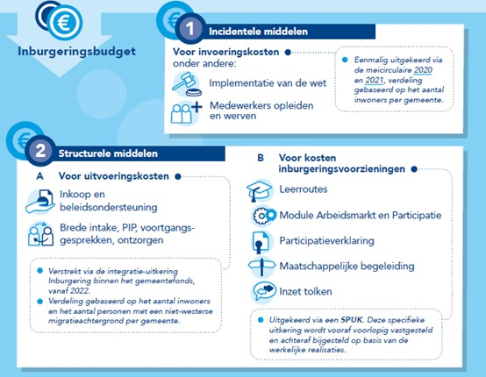

Wij krijgen als gemeente dus een structureel inburgeringsbudget vanuit het Rijk voor de uitvoering van het nieuwe inburgeringsstelsel. Het structurele inburgeringsbudget kent:
- uitvoeringskosten
- kosten voor inburgeringsvoorzieningen
De uitvoeringskosten zijn kosten voor:
- de brede intake
- het PIP
- de voortgangsgesprekken
- het ontzorgen
- overige uitvoeringskosten
De middelen worden verstrekt via een integratie-uitkering binnen het gemeentefonds. Deze worden verdeeld onder gemeenten op basis van het aantal inwoners en het aantal personen met een niet-westerse migratieachtergrond. Het budget voor de financiering van de inburgeringsvoorzieningen wordt aan gemeenten verstrekt door middel van een specifieke uitkering (SPUK). Het budget mag worden besteed aan voorzieningen die bijdragen aan het voldoen van de inburgeringsplicht. Onder de kosten voor inburgeringsvoorzieningen vallen onder andere de kosten voor de leerroutes, de MAP, maatschappelijke begeleiding, het PVT en de inzet van tolken.

9. Organisatie en rolverdeling

Er zijn keuzes gemaakt voor de taken en rollen bij de uitvoering van de nieuwe inburgeringswet.

Dit is een verdeling tussen de gemeente, als regievoerder, SDOA/Fijnder als uitvoerder van een aantal taken, aanbieders van de leerroutes, die zijn ingekocht en de vrijwilligers en de betrokken maatschappelijke organisaties.

Dienstverleningsovereenkomst SDOA/ Fijnder
Met de SDOA- gemeenten hebben wij bekeken welke taken en rollen kunnen worden opgepakt, deels parallel aan de Participatiewet, door het werkleerbedrijf Fijnder.
Op basis van deze gesprekken is een businesscase geschreven voor de onderdelen:

- Brede intake
- Voortgang en handhaving
- Financiële ontzorging
- Financiële zelfredzaamheid in groepsverband
- Inzet Tolken

- Module Arbeidsmarkt en Participatie
- Inzet regisseur en leerbaarheidtoets
Hiervoor is een Dienstverleningsovereenkomst DVO opgesteld tussen de gemeente Berkelland en SDOA/Fijnder Werkleerbedrijf Oost Achterhoek.
Op basis van de businesscase is hiervoor jaarlijks 144.000 euro berekend.
10.000 euro is berekend voor de Module Arbeidsmarkt en Participatie

In het kader van de Berkellandse aanpak kochten wij al de regisseursfunctie in bij SDOA/Fijnder. Dat blijven wij doen. De regisseur is ook verantwoordelijk voor de
Leerbaarheidtoets.

Regionale samenwerking Inkoop
In 2020 zijn we gestart met de regionale inkoop van het programma-aanbod voor de leerroutes. Dit hebben we samen met de acht gemeenten in de Achterhoek gedaan door middel van een marktconsultatie gevolgd door dialoogfase. In de voorbereidende fase hebben we input opgehaald bij markt- en samenwerkingspartijen, bij ervaringsdeskundigen en binnen onze eigen gemeenten. Deze input hebben we meegenomen in de aanbesteding.
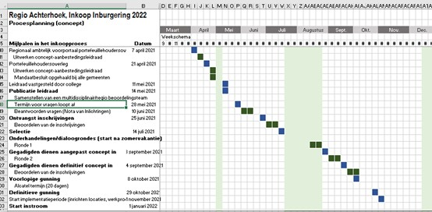

De aanbesteding heeft geleid tot de volgende gunning:
- B1-route: TopTaal en Interbeek Support
- Z( elfredzaamheids )-route: TopTaal en Interbeek Support
- Onderwijsroute: HAN/ Radboud Universiteit (HBO, WO) en Graafschap College (MBO)

- B1-route: binnen deze route wordt het mogelijk gemaakt dat inburgeraars zo snel mogelijk, maar maximaal binnen drie jaar, taalniveau B1 behalen. Het leren van de taal wordt gecombineerd met (vrijwilligers)werk. Blijkt gedurende het traject niveau B1 (op onderdelen) niet haalbaar, dan kan afgeschaald worden naar niveau A2.
- Onderwijsroute: de inburgeraar leert in een taalschakeltraject in relatief korte tijd Nederlands op niveau B1 of hoger. Tegelijkertijd wordt de inburgeraar voorbereid op het volgen van een opleiding in het beroeps- of wetenschappelijk onderwijs. Na een taalschakeltraject worden inburgeraars zo snel mogelijk doorgeleid naar een Nederlandse opleiding.
- Zelfredzaamheidsroute: inburgeraars waarvan wordt verwacht dat niveau B1 niet haalbaar is, volgen een traject in de Zelfredzaamheidsroute. Daarbij is er specifiek aandacht voor op praktische (taal)vaardigheden, die de inburgeraar helpen zo zelfstandig mogelijk te participeren. Uitstroom naar betaald werk blijft wenselijk, maar zelfredzaamheid is het belangrijkste doel.
In alle routes is activering en participatie een expliciet doel. De participatiecomponent binnen de B1-route kan op verschillende wijzen worden ingevuld. Een deel van de nieuwkomers kan snel instromen op de arbeidsmarkt, voor anderen leveren het opdoen van werkervaring, stage, vrijwilligerswerk, arbeidsmarktoriëntatie en het volgen van trainingen en opleidingen een belangrijke bijdrage aan het vergroten van het perspectief op de arbeidsmarkt. Hetzelfde geldt voor de participatiecomponent binnen de Z-route. Daarnaast kunnen gemeenten binnen de Z-route ook inzetten op activiteiten in andere domeinen zoals financiën, gezondheid en het opbouwen van een sociaal netwerk waarmee het spreken van de Nederlandse taal en participatie worden gestimuleerd.

De aanbieders waarmee we gaan samenwerken hebben laten zien dat zij onze visie op integraal werken aan taal en participatie onderschrijven en hebben daar mooie trajecten op ontwikkeld. We hebben er dan ook vertrouwen in dat we samen met hen goede resultaten gaan behalen.

Het contractmanagement willen we regionaal organiseren, zodat we samen met de regiogemeenten een goed beeld hebben van de voortgang van de trajecten.

Gemeente
Alle processen worden geregisseerd door de gemeente. De maatschappelijke begeleiding en het wekelijkse spreekuur blijft verzorgd worden door Interbeek Support. De ondersteuning van de gezinshereniging blijft bij Vluchtelingenwerk. De toewijzing van de woningen blijft bij ProWonen.
De inzet van maatjes, vrijwilligers, cultuurverbinders en sleutelpersonen blijft de warme mantel van de inburgering.

10. Neveneffecten

De ‘ ondertussengroep ’
De groep nieuwkomers die voor 1 januari 2022 met de inburgering is begonnen moeten dit nog onder het ‘oude’ stelsel afmaken. Dit kan dus nog een paar jaar doorlopen. Deze groep wordt de ‘ondertussengroep’ genoemd. Bedoeling is dat dit wel al zo veel mogelijk volgens de uitgangspunten van de nieuwe wet gebeurt. De gemeente krijg hiervoor ook een extra bijdrage.

Het huidige inburgeringsstelsel draagt dus onvoldoende bij aan de integratie in Nederland. Dit blijkt ook uit de rapportage van de Ombudsman ‘Een valse start: Een onderzoek naar behoorlijke inburgering’ van oktober 2018. Mede op basis van de bevindingen in dit rapport is in de nieuwe Wet Inburgering opgenomen dat gemeenten de regie krijgen in het nieuwe stelsel.
In de nieuwe wet is er sprake van een harde knip tussen de huidige groep inburgeraars en de mensen die per 1 januari 2022 inburgeringsplichtig worden. Om te bepalen hoe het met de huidige groep statushouders gaat, en om te voorkomen dat zij tussen wal en schip vallen, is aandacht gevraagd voor deze zogenaamde 'ondertussengroep'.

Ter voorbereiding op de nieuwe wet zijn daarom verschillende projecten gestart:

Pilot Powervrouwen. (zie raadsbrief “Tussenrapportage pilots vrouwelijke nareiziger en gezinsmigranten”, augustus 2020).
Lokaal aanbieden van inburgeringslessen.
Eritrese groep, combinatie van inburgeringslessen en powervrouwen.
Inventariseren ‘ondertussen groep’: Hoe gaat het met de statushouders die sinds 2017 in onze gemeente zijn komen wonen?
Gevolgen van Covid-19
De corona-crisis heeft impact op de huidige groep statushouders en de voorbereidingen op de nieuwe Wet Inburgering. In de Kamerbrief over uitstel Wet Inburgering tot 1 januari 2022, wordt de corona-crisis genoemd als reden voor de vertraging van de wet. Ook heeft de crisis bij IND gezorgd voor langere wachtlijsten, en vervolgens ook een hogere taakstelling voor gemeenten bij het inlopen van deze wachtlijsten.
Voor de huidige groep statushouders heeft de corona-crisis tot gevolg dat zij soms inburgeringslessen online moeten volgen. Deze zijn vaak minder effectief dan lessen in een klaslokaal. Vrijwilligerswerk valt vaak weg, waardoor het extra oefenen van Nederlands buiten de inburgeringslessen om lastiger is.

Ook de impact van corona voor de vrijwilligers was groot. De regisseur en de contactpersoon van het opgaveteam vluchtelingen konden daardoor minder bij overleggen met de maatjes en maatjesgroepen aanwezig zijn. Digitaal overleggen vindt men niet prettig. Hierdoor is er minder contact geweest en hebben we de maatjes minder kunnen betrekken in de planvorming. Ook is het een rem geweest op ontwikkeling van activiteiten bij de Weggeefwinkel/WISE en bij WIN. In Ruurlo is ook nog geen georganiseerde maatjesgroep gekomen. Taalcontact (Taalcafé Borculo) is de enige groep die zich ondanks corona heeft ontwikkeld.

Daarnaast is het lastiger om werk te vinden en te behouden voor de groep nieuwkomers. Het opgaveteam vluchtelingen besteedt hieraan extra aandacht en zet hiervoor o.a. het programma Berkelland DigiTAAL in via de facebookpagina ‘Berkelland Friends Festival’.

11. Fasering en planning

De voorbereiding van de implementatie van de nieuwe Wet Inburgering kent vele struikelblokken. De wet werd twee keer uitgesteld. Op 11 november 2020 heeft minister Koolmees de Tweede Kamer geïnformeerd dat 1 juli 2021 als startdatum van de nieuwe inburgeringswet niet haalbaar was. Als reden hiervoor werd genoemd de gevolgen van de coronacrisis voor de voorbereiding van de uitvoering van de wet bij IND, DUO, COA en Divosa. De ingangsdatum voor de Nieuwe Wet Inburgering werd daarna definitief bepaald op op 1 januari 2022. Het duurde echter nog lang voordat er exacte duidelijkheid kwam over de uitvoering van de wet. De lagere wet en regelgeving werd pas in september van dit jaar gepubliceerd. Ook bijvoorbeeld duidelijkheid over de leerbaarheidstoets en de financiering van de Onderwijsroute kwam pas in de afgelopen maanden. Vooruitlopend hierop werden de voorbereidingen getroffen en werden college en raad hierover geïnformeerd.

De ingangsdatum is weliswaar 1 januari 2022, maar de eerste inburgeraars zullen waarschijnlijk pas in de loop van volgend jaar starten met hun inburgeringstraject. Dit komt door de ‘harde knip’ tussen het huidige en het nieuwe stelsel. De inburgeringsplicht gaat in op het moment dat de verblijfsvergunning wordt verstrekt. Op dat moment is de inburgeraar nog niet in Berkelland gevestigd.

Vastgesteld door het college van burgemeester en wethouders van Berkelland
Op 14 december 2021

Burgemeester en wethouders van Berkelland,

de secretaris,
M.N.J. Broers.

de burgemeester,
drs. J.H.A. van Oostrum.

